8.7 | Praktikum: im Handwerk

Sie finden folgenden Notizzettel von der Sozialpädagogin auf Ihrem Platz.
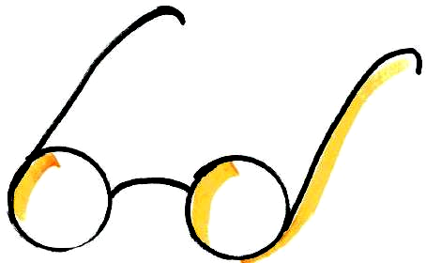Lesen Sie den Notizzettel.

Für: ___________________________ Klasse: BIK/V ____

Erinnerung!

Nicht vergessen:
Am Montag beginnt Ihr Praktikum.
Denken Sie daran, dass Sie Schutzkleidung mitnehmen müssen.
Haben Sie sich schon über alle nötigen Sicherheitsvorschriften informiert?

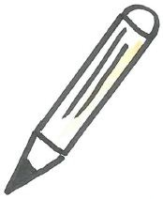
Vervollständigen Sie den Wortigel.

Sicherheitskleidung

Wir erstellen einen Flyer.
 Erstellen Sie einen Flyer (M 1) zum Thema Warnhinweise und Sicherheitsvorschriften im Betrieb.
Ordnen Sie die Bezeichnungen aus der Wörterbox den Symbolen im Flyer zu.
 Vervollständigen Sie den Flyer, indem Sie Erklärungen und Berufsgruppen ergänzen.
Tipp: Die nachfolgenden Bausteine helfen Ihnen.

Warnung vor ätzenden
Stoffen
Zutritt für Unbefugte
verboten
Fußschutz benutzen
Erste Hilfe
Rettungsweg/Notausgang
Schutzhelm benutzen
Gehörschutz benutzen

Warnung vor
feuergefährlichen Stoffen

Warnung vor
giftigen Stoffen

Atemschutz benutzen
Augenschutz benutzen
Handschutz benutzen
Rauchen verboten
Kein Trinkwasser
Warnung vor gefährlicher elektrischer Spannung
Schutzkleidung benutzen

Infomieren Sie sich mit folgendem Text über Sicherheitskleidung in Handwerksberufen.

Sicherheitskleidung in Handwerksberufen
In vielen Handwerksberufen gibt es wichtige Arbeitskleidung, mit der Sie sich vor Unfällen und Erkrankungen schützen müssen. Wenn Sie zum Beispiel als Maurer auf der Baustelle arbeiten, sollten Sie einen Schutzhelm tragen, mit dem Sie Ihren Kopf vor Verletzungen durch herabfallende Gegenstände schützen. Ein Maler, der mit giftigen Farben arbeitet, muss einen Atemschutz tragen, durch den keine schädlichen Stoffe kommen können. Schreiner müssen Sicherheitsschuhe tragen, an denen Stahlkappen befestigt sind.
In fast allen Handwerksberufen gibt es gefährliche Tätigkeiten, für die man Schutzhandschuhe anziehen muss. Gegen den Lärm in der Werkstatt und an Maschinen kann ein Gehörschutz helfen, an den jeder Arbeiter denken sollte.
Für die richtige Sicherheitskleidung müssen Sie sich immer vor Arbeitsbeginn bei Ihrem Unternehmen informieren.

Welche Wörter sind neu für Sie?
Notieren Sie die neuen Wörter.

Tipp: Lösen Sie die Wörter nach ihren Bestandteilen auf und erklären Sie die Wortbedeutung mit den Bestandteilen.
Beispiel: Sicherheitsvorschriften: Sicher-heits-vor-schrift-en = schreiben vor, was zur Sicherheit zu beachten ist.
Welche Schutzkleidung nennt der Text „Sicherheitskleidung in Handwerksberufen“?
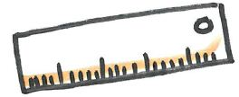 Unterstreichen Sie gelb.
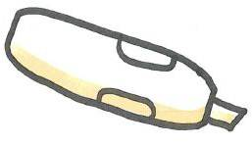 Markieren Sie im Text „Sicherheitskleidung in Handwerksberufen“ alle Relativsätze blau.
Informieren Sie sich über die Besonderheit dieser Relativsätze.

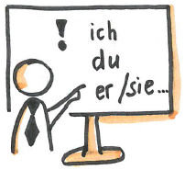 Präpositionale Relativsätze
Relativsätze kennen Sie schon. Sie bestimmen ein Nomen des Hauptsatzes genauer. (Vergleiche 8.6)

Bei präpositionalen Relativsätzen steht vor dem Relativpronomen eine Präposition. Diese Präposition bestimmt dann den Kasus des Relativpronomens (z. B. mit + Dativ).
Das veränderbare Verb steht am Ende

Beispiele:
Hauptsatz  Ein Maurer braucht einen Helm,  Das ist das Werkzeug, | Relativsatz  mit dem er seinen Kopf schützt.  für das ich Handschuhe tragen muss.  Präposition Relativ- Verb am Ende  pronomen

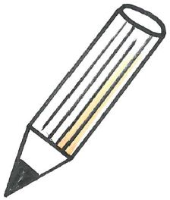
Machen Sie aus zwei Sätzen einen Hauptsatz mit präpositionalem Relativsatz.
Beispiel: Ein Maurer braucht einen Helm. Mit dem Helm schützt er seinen Kopf.
Ein Maurer braucht einen Helm, mit dem er seinen Kopf schützt.

a) Das ist der Betrieb. In dem Betrieb möchte ich gerne arbeiten.
______________________________________________________________________________________________________________________________________b) Das ist die Tür. Durch die Tür darf ich nicht gehen.
______________________________________________________________________________________________________________________________________
c) Ein Hammer ist ein Werkzeug. Mit dem Werkzeug schlägt man auf Nägel.
______________________________________________________________________________________________________________________________________
d) Das ist der Mann. Mit dem Mann arbeite ich zusammen.
______________________________________________________________________________________________________________________________________
e) Wo ist die Maschine? An der Maschine muss ich eine Schutzbrille tragen.
______________________________________________________________________________________________________________________________________

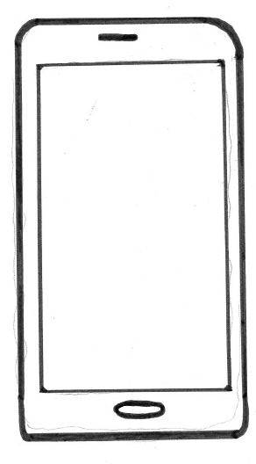
Sie haben eine neue Nachricht …
 Hören Sie die Mailboxnachricht an.

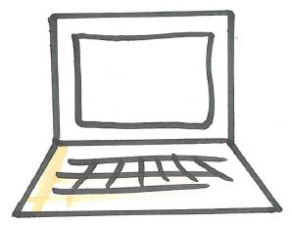
Wo können Sie die benötigte Sicherheitskleidung einkaufen?
Recherchieren Sie im Internet.

Füllen Sie die Einkaufsliste aus.
Artikelbezeichnung | Preis | Anbieter
Gesamtkosten:

Wir vergleichen unsere Einkaufslisten.
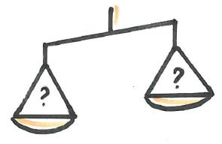
Vergleichen Sie Ihre Einkaufsliste mit denen Ihrer Mitschüler.
Finden Sie die günstigsten Anbieter.

